«Яблочный спас-всем подарочки припас»
19 августа в группе №1 проходило праздничное развлечение «Яблочного Спаса». Яблочный Спас яблочек припас, а ещё припас он для ребят весёлые песни и пляски, конечно же, радостное настроение. Детвора с огромным удовольствием танцевала и играла с весёлыми Скоморохами.
Дети готовились к празднику — играли в дидактические игры: «Собери яблочко», «Корзина с яблоками»; и подвижные-хороводные игры: «Катилось яблочко», «Собираем урожай», «Меткое яблочко». Слушали новые потешки, песенки, танцевали, водили хороводы. В завершение праздника Скоморохи угостили ребят сочными Яблочками. Ведь недаром в народе говорят «Яблочный Спас - яблоко припас». Этот день ребята младшей группы №1 провели очень весело!
Так же, в группе педагоги познакомили родителей с тематической консультацией о праздновании «Трёх Спасов». Первый спас посвящен новому урожаю меда и называется Медовый. Второй – Яблочный, в старину свежие яблоки можно было есть только после этого праздника. Третий спас — Хлебный или Ореховый, потому что пекли первый каравай из муки нового урожая, и в конце августа созревали орехи. С этого дня вечера становятся холоднее, птицы готовятся к перелету на юг.
А дома ребята вместе с родителями приготовили вкусные яблочные угощения: «Шарлотку», «Яблочный пай», «Конвертики с яблоками», а потом лакомились яблочными дольками.
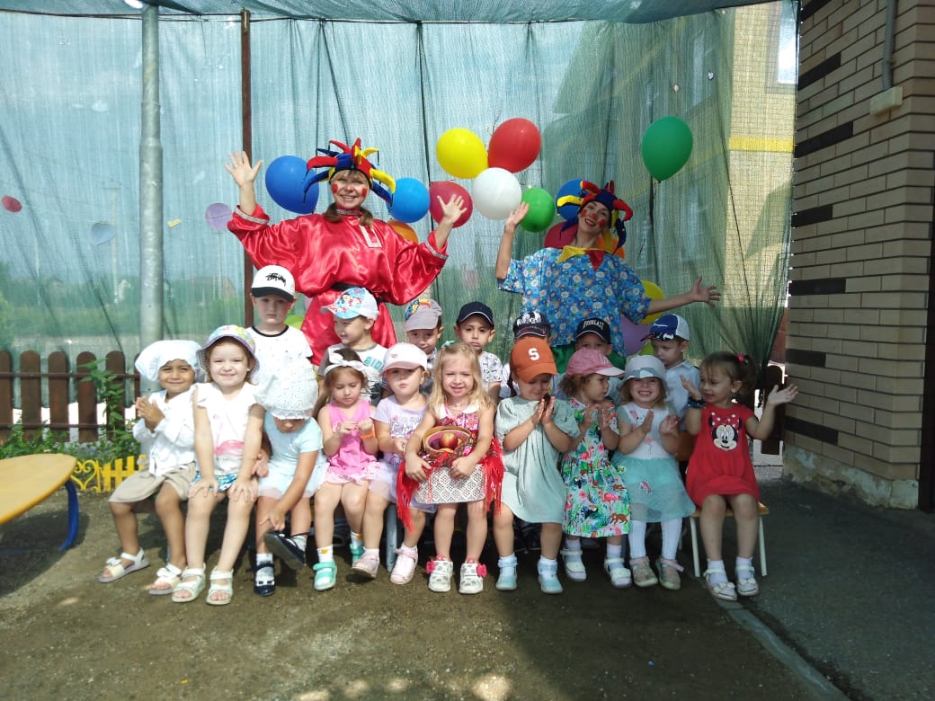
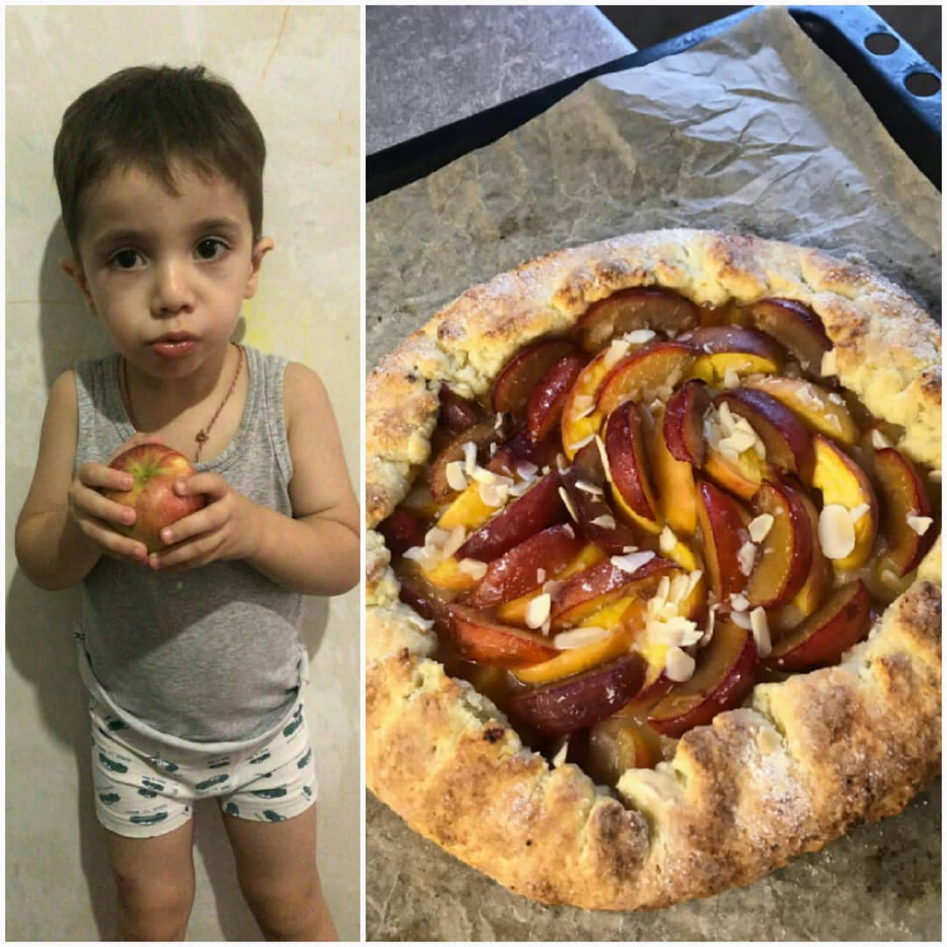
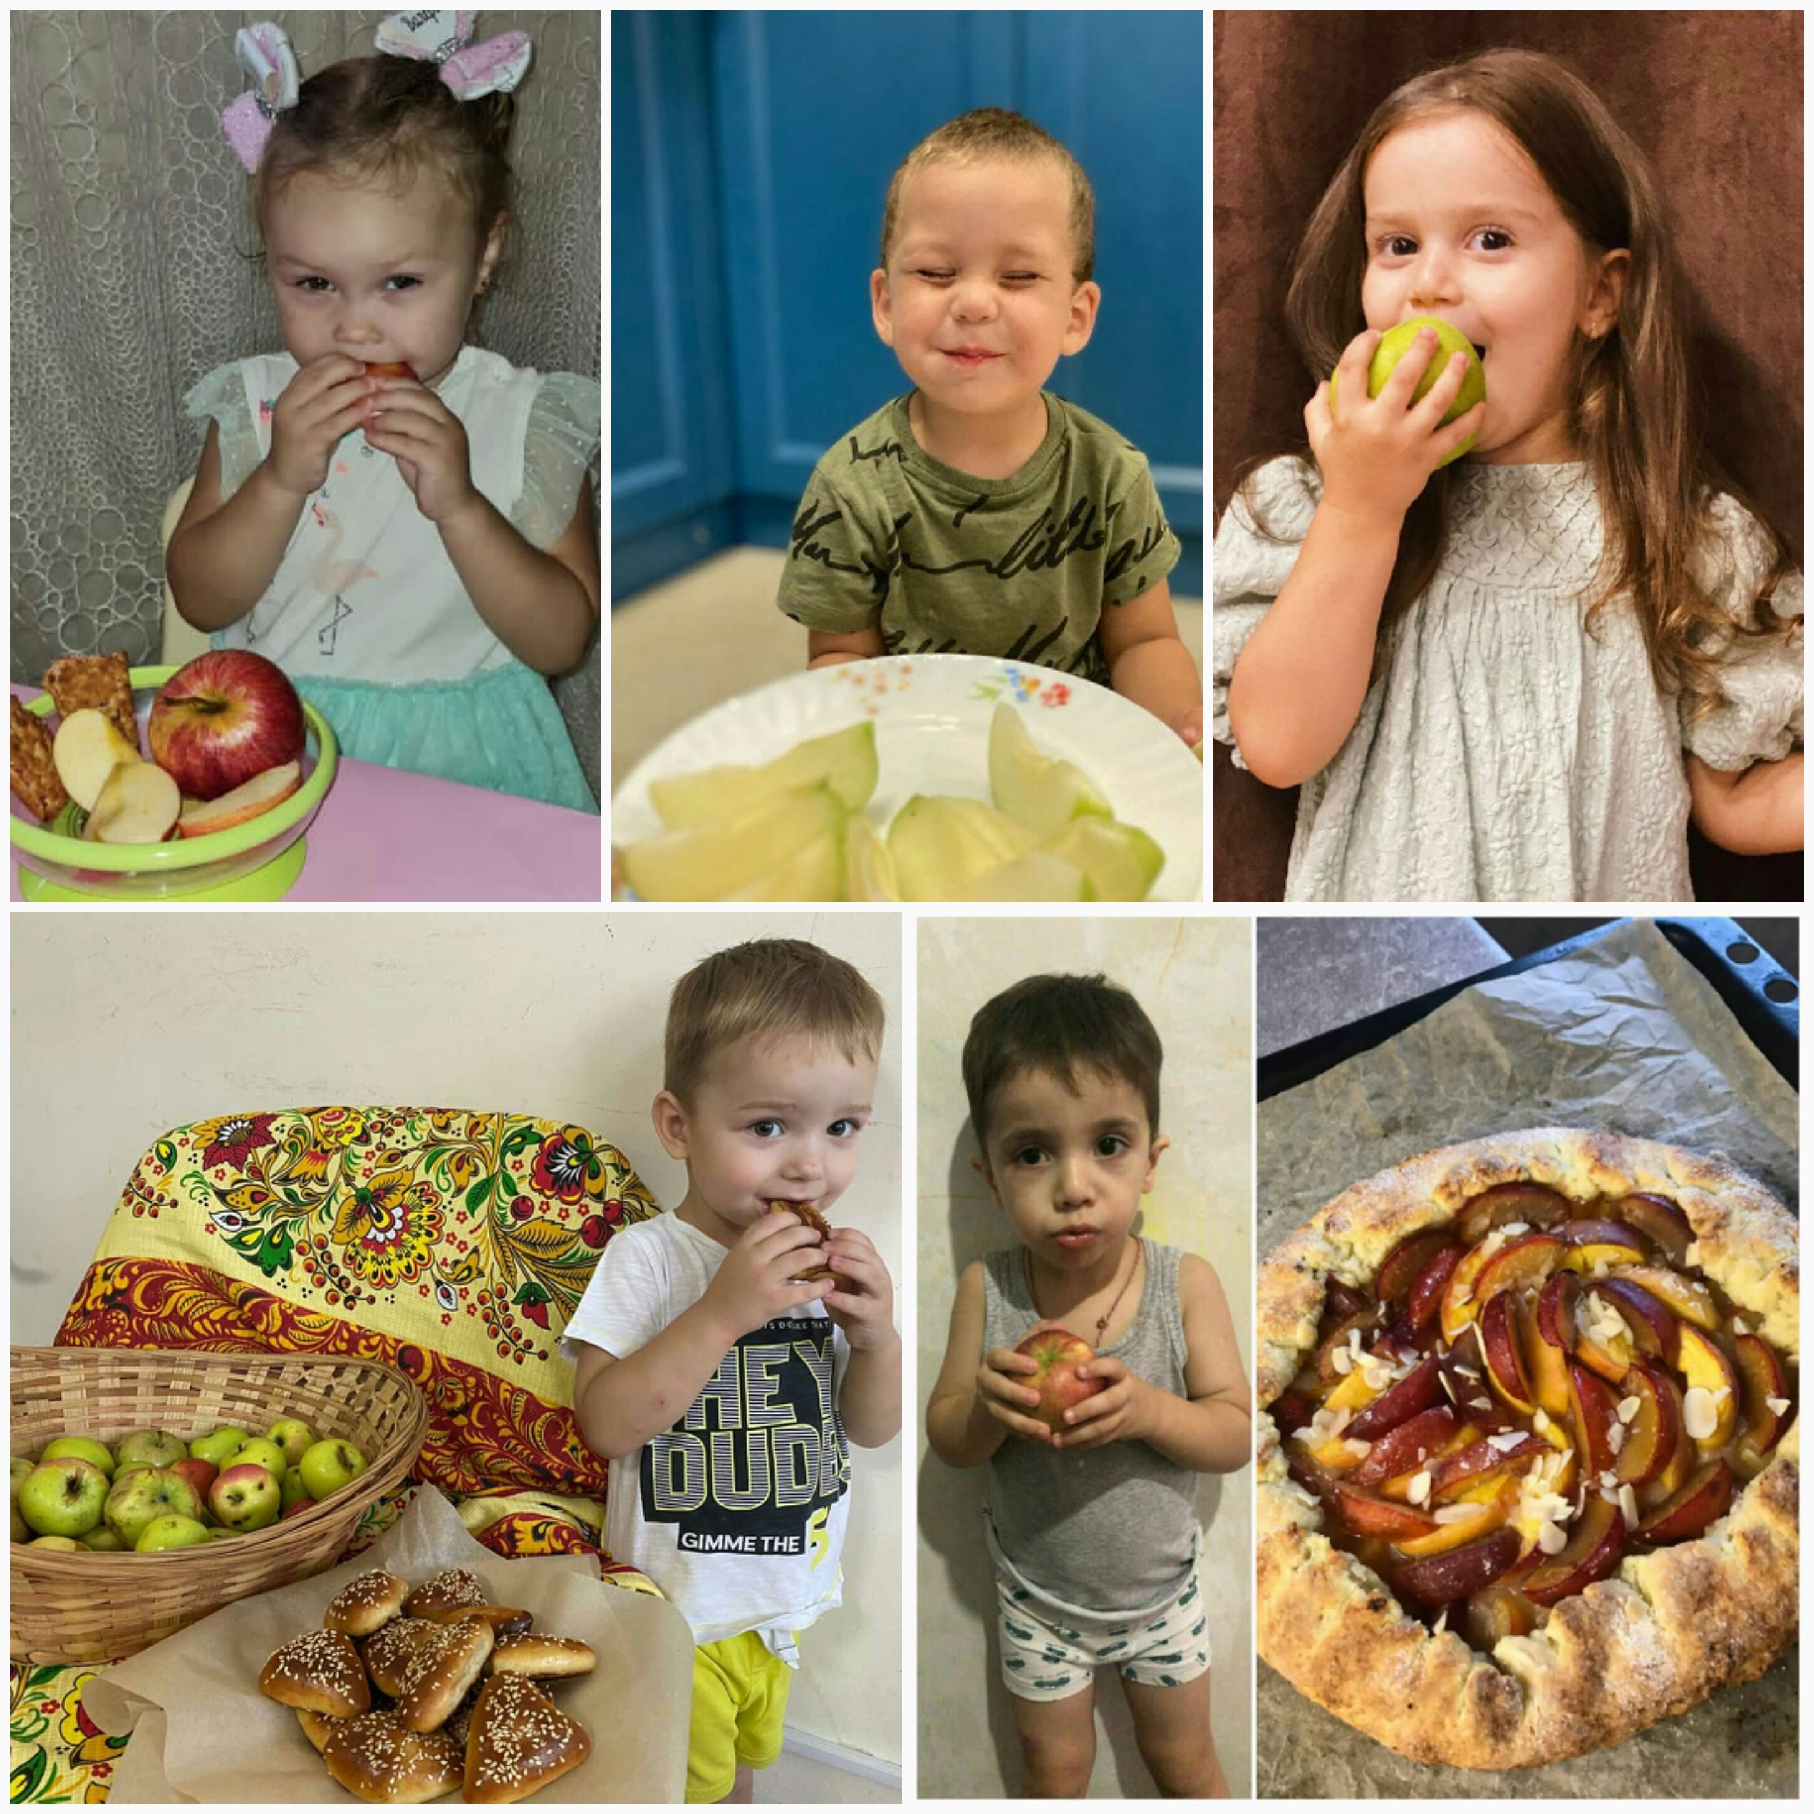

Список интернет источников:
1. https://krugozorro.ru/tri-spasa-avgusta/

